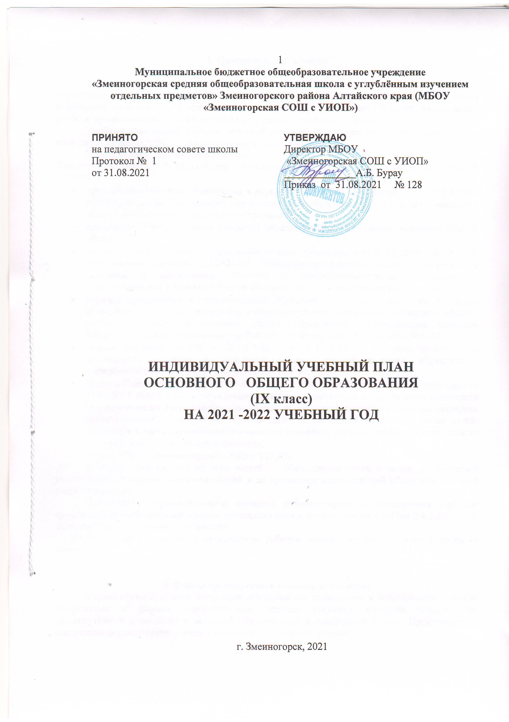

1. Пояснительная записка

Учебный план начального общего образования МБОУ «Змеиногорская СОШ с УИОП» - нормативно-правовой акт, фиксирующий общий объем нагрузки, максимальный объем аудиторной нагрузки обучающихся, состав и структуру предметных областей, распределяет учебное время, отводимое на их освоение по классам и учебным предметам.
Учебный план является частью основной образовательной программы начального общего образования МБОУ «Змеиногорская СОШ с УИОП».
Учебный план разработан на основе:
Федерального закона «Об образовании в Российской Федерации» от 29 декабря 2012 года № 273-ФЗ;
- приказа Министерства образования и науки Российской Федерации от 17.12.2010 №1897 «Об утверждении федерального государственного образовательного стандарта основного общего образования» в действующей редакции;
- примерного учебного плана основной образовательной программы основного общего образования;
- постановления Главного государственного санитарного врача от 29.12.2010 г. № 189 «Об утверждении СанПиН 2.4.2821-10 "Санитарно-эпидемиологические требования к условиям и организации обучения в общеобразовательных учреждениях"» (зарегистрирован в Минюсте России 03 марта 2011 г.) в действующей редакции;
- порядка организации и осуществления образовательной деятельности по основным общеобразовательным программам – образовательным программам начального общего, основного общего и среднего общего образования, утвержденным приказом Министерства образования и науки Российской Федерации от 30.08.2013 №1015;
- письма Минобрнауки РФ от 08.10.2010 г. №ИК-1494/19 «О введении третьего часа физической культуры в недельный объем учебной нагрузки обучающихся общеобразовательных учреждений Российской Федерации»;
- приказа Главного управления образования и молодежной политики Алтайского края от 31.01.2014 №619 « Об утверждении порядка регламентации и оформления отношений государственных и муниципальных образовательных организаций и родителей (законных представителей) обучающимся, нуждающихся в длительном лечении, а также детей-инвалидов в части организации обучения по основным образовательным программам на дому или в медицинских организациях»;
- Устава МБОУ «Змеиногорская СОШ с УИОП».
Учебный план состоит из двух частей — обязательной части и части, формируемой участниками образовательных отношений и не превышает максимальный объем обязательной учебной нагрузки.
Организация образовательного процесса регламентируются календарным учебным графиком. Режим функционирования устанавливается в соответствии с СанПин 2.4.2.2821-10 и Уставом образовательного учреждения.
Учебный план рассчитан на пятидневную рабочую неделю, продолжительность урока 40 минут.

2. Формы промежуточной итоговой аттестации:
Формы промежуточной аттестации обучающихся определены в действующем в школе «Положении о формах, периодичности, порядке текущего контроля успеваемости, промежуточной аттестации и переводе обучающихся в следующий класс». Предусмотрены следующие формы промежуточной аттестации: четверная, годовая.

3. ИНДИВИДУАЛЬНЫЙ УЧЕБНЫЙ ПЛАН
обучающегося 9 б класса (5-дневная учебная неделя)
№ п/п | Предметные области | Учебные предметы | Количество часов в неделю
 |  |  | IX б
 |  | Обязательная часть
1 | Русский язык и  литература | Русский язык | 3
 |  | Литература | 3
2 | Родной язык и родная литература | Родной язык (русский) | -
 |  | Родная литература (русская) | 1
3 | Иностранный язык | Иностранный язык (английский) | 3
 |  | Второй иностранный язык (немецкий) | 2
4 | Математика и информатика | Математика | -
 |  | Алгебра | 3
 |  | Геометрия | 2
 |  | Информатика | 1
3 | Общественно-научные предметы | История России | 2
 |  | Всеобщая история
 |  | Обществознание | 1
 |  | География | 2
4 | Основы духовно-нравственной культуры народов России | Основы духовно-нравственной культуры народов России | -
5 | Естественно-научные предметы | Физика | 3
 |  | Химия | 2
 |  | Биология | 2
6 | Искусство | Музыка
Изобразительное
искусство
7 | Технология | Технология
8 | Физическая культура и основы безопасности жизнедеятельности | ОБЖ | 1
 |  | Физическая культура | 0, 25
 | Итого |  | 31,25
 | Часть, формируемая участниками образовательных отношений |  | 0
 | Максимально допустимая недельная нагрузка |  | 33

